Vergleich zwischen DigCompEdu EU,
DigCompEdu Bavaria, DigComp 2.2
und DigComp AT2.3

Es existieren verschiedene digitale Kompetenzrahmen, die – ähnlich wie bei den Sprachniveaus – die Kompetenzen im digitalen Einsatzbereich in Niveau-Stufen darstellen. Der Recherche folgte eine Gegenüberstellung der relevanten Rahmen.

Nutzen
Die Arbeit mit Kompetenzrahmen ist hilfreich, um Kenntnisse und Fähigkeiten einschätzen und Schulungsbedarfe feststellen zu können.

Vergleich DigCompEdu

 | DigCompEdu EU | DigCompEdu Bavaria
URL | https://mz-hofgeismar.de/flip/digcompedu/files/assets/common/downloads/publication.pdf | https://www.km.bayern.de/schule-digital/unterrichten-in-der-digitalen-welt/digcompedu-bavaria.html
 | 2017: „European Framework for the Digital Competence of Educators: DigCompEdu" der Gemeinsamen Forschungsstelle der Europäischen Kommission (übersetzt ins Deutsche 2019) | Basiert auf DigCompEdu EU, mit Blick auf bayerische Gegebenheiten weiterentwickelt
Zielgruppe | Lehrende | Lehrende
Inhalt | 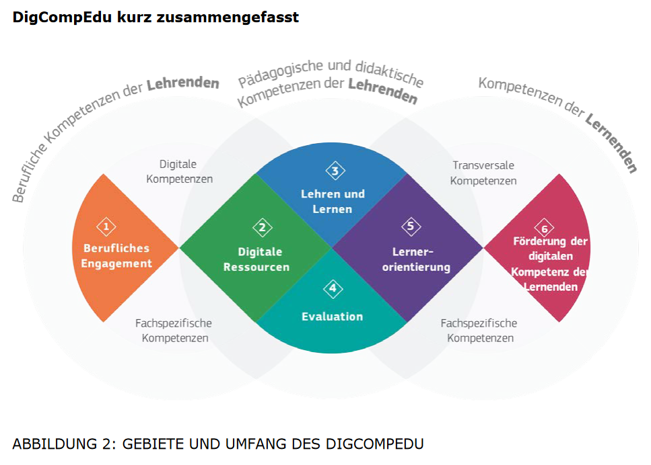 | 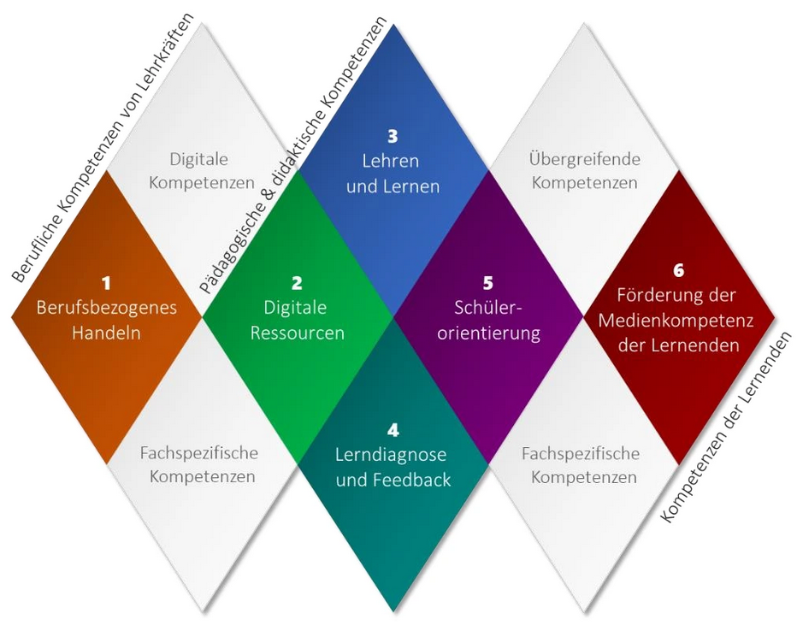
6 Bereiche und 22 Kompetenzen  Gelb markiert: Änderungen in DigCompEdu Bavaria | 1. Berufliches Engagement  1.1 Berufliche Kommunikation  1.2 Berufliche Zusammenarbeit  1.3 Reflektierte Praxis  1.4 Weiterbildung  2. Digitale Ressourcen  2.1 Auswahl  2.2 Erstellen und Anpassen  2.3 Organisieren, Schützen und Teilen  3. Lehren und lernen  3.1 Lehren 3.2 Lernbegleitung  3.3 Kollaboratives Lernen  3.4 Selbstgesteuertes Lernen  4. Evaluation  4.1 Lernstand erheben  4.2 Lernevidenz analysieren  4.3 Feedback und Planung | 1. Berufsbezogenes Handeln  1.1 Berufliche Kommunikation  1.2 Kollegiale Zusammenarbeit  1.3 Reflektiertes Handeln  1.4 Kontinuierliche Weiterentwicklung  2. Digitale Ressourcen  2.1 Auswählen digitaler Ressourcen  2.2 Erstellen und Anpassen digitaler Ressourcen  2.3 Organisieren, Schützen und Teilen digitaler Ressourcen  3. Lehren und Lernen  3.1 Lehren  3.2 Lernbegleitung  3.3 Kollaboratives Lernen 3.4 Selbstgesteuertes Lernen  4. Lerndiagnose und Feedback  4.1 Lernstandserhebung  4.2 Analyse der Lernevidenz  4.3 Feedback und Planung
6 Bereiche und 22 Kompetenzen Gelb markiert: Änderungen in DigCompEdu Bavaria | 5. Lerner-Orientierung  5.1 Digitale Teilhabe  5.2 Differenzierung und Individualisierung  5.3 Aktive Einbindung der Lernenden  6. Förderung der digitalen Kompetenzen der Lernenden  6.1 Informations- und Medienkompetenz  6.2 Kommunikation und Kollaboration  6.3 Erstellung digitaler Inhalte  6.4 Verantwortungsvoller Umgang  6.5 Digitales Problemlösen | 5. Schülerorientierung  5.1 Barrierefreiheit und digitale Teilhabe  5.2 Differenzierung  5.3 Schüleraktivierung  6. Förderung der Medienkompetenz der Lernenden  6.1 Basiskompetenzen  6.2 Suchen und Verarbeiten  6.3 Kommunizieren und Kooperieren  6.4 Produzieren und Präsentieren  6.5 Analysieren und Reflektieren
6 Kompetenzstufen | S. 22-25 (in Anlehnung an das GERS)  1. Einsteiger*innen (A1)  2. Entdecker*innen (A2)  3. Insider*innen (B1)  4. Expert*innen (B2)  5. Leader*innen (C1)  6. Vorreiter*innen (C2) | S. 5  1. Stufe I  2. Stufe II  3. Stufe III  4. Stufe IV  5. Stufe V  6. Stufe VI
 | S. 26-55  Einzelne Kompetenz Exemplarische Aktivitäten Progressionstabelle mit Kompetenzaussagen | S. 6-37 (Lesbarer als DigCompEdu EU)  Einzelne Kompetenz Exemplarische Aktivitäten Progressionstabelle mit Kompetenzaussagen
Beispiel | 3.1 Lehren (S. 34-36) | 3.1 Lehren (S. 16-17)
Fazit für die vhs | • Zielgruppe: Kursleitungen und Teilnehmende, auch Fortbildende und ihre Teilnehmenden, sei es MA oder KL  • Bereich 4 (Evaluation bzw. Lerndiagnose und Feedback) andere Relevanz für vhs-Kurse bzw. für vhs-interne Fortbildungen als für Schule und Hochschule  • TN von vhs-Kursen lernen außerhalb eines formalen schulischen Rahmens  • Akteure der vhs: MA, KL, TN, andere Anbieter der Erwachsenenbildung, kommunale und kulturelle Einrichtungen, Kooperations- und Projektpartner  • Empfehlung: DigComp EU oder DigComp AT, denn Zielgruppe: Bürgerinnen und Bürger  • Siehe auch: http://digitalpedagogycookbook.eu/?epkb_post_type_3=beziehung-zwischen-digcompedu-und-digcomp2-1

Vergleich DigComp 2.2 EU und DigComp 2.3 AT

 | DigComp 2.2 EU (offiziell nur auf Englisch) | DigComp 2.3 AT
URL | https://publications.jrc.ec.europa.eu/repository/handle/JRC128415 | https://journals.univie.ac.at/index.php/mp/article/view/7725
Zielgruppe | Bürgerinnen und Bürger | Bürgerinnen und Bürger
 | 2013: DigComp 1.0 von Europäischer Kommission herausgegeben  2016: DigComp 2.0: Phase 1 der Aktualisierung (konzeptueller Rahmen)  2017: DigComp 2.1 führt 8 neue Kompetenzstufen ein  2022: DigComp 2.2 „mehr als 250 neue wissens-, kompetenz- und einstellungsbezogenen Beispiele, die den Bürgern/-innen helfen sollen, sich selbstbewusst, kritisch und sicher mit digitalen Technologien auseinanderzusetzen. Dazu zählen auch neue Systeme, die durch künstliche Intelligenz (KI) gesteuert werden.“  https://www.schooleducationgateway.eu/de/pub/resources/publications/digcomp-22.htm | Ist auf Basis des DigComp 2.1 deutsche Fassung entstanden  2018/19: DigComp 2.2 AT Erweiterung um Kompetenzbereich 0. Grundlagen und Zugang  Seit April 2023: DigComp 2.3 AT  „… ergänzt den europäischen DigComp 2.2-Rahmen (2022) um wesentliche Aspekte des digitalen Verständnisses sowie der Medienkompetenz und der sogenannten Kompetenzen für das 21. Jahrhundert.“  Nárosy et al., S. 5
Vergleich der zwei Modelle | Gegenüberstellung in Nárosy et al., S. 67-69
Bereiche Gelb markiert: neu gegenüber DigComp EU Fett/grün: neu gegenüber DigComp 2.2 AT | 1 Umgang mit Informationen und Daten  2 Digitale Kommunikation und digitale Kollaboration  3 Erzeugen digitaler Inhalte  4 Sicherheit  5 Problemlösen | 0 Grundlagen, Zugang und digitales Verständnis  1 Umgang mit Informationen und Daten  2 Kommunikation, Interaktion und Zusammenarbeit  3 Kreation, Produktion und Publikation  4 Sicherheit und nachhaltige Ressourcennutzung  5 Problemlösung, Innovation und Weiterlernen
 |  | Kurze Beschreibung der DigComp 2.3 AT-Kompetenzen in Nárosy et al., S. 69-74
Kompetenzen, Bereich 0 Gelb markiert: neu gegenüber DigComp 2.2 EU Fett/grün: neu gegenüber DigComp 2.2 AT |  | 0 Grundlagen, Zugang und digitales Verständnis  0.1 Konzepte der Digitalisierung verstehen  0.2 Digitale Geräte und Technologien bedienen  0.3 Inklusive Formen des Zugangs zu digitalen Inhalten kennen, nutzen und bereitstellen.  0.4 Auseinandersetzung mit der Digitalität suchen und entsprechende Urteilsfähigkeit entwickeln.
Kompetenzen, Bereich 1 Gelb markiert: neu gegenüber DigComp 2.2 EU Fett/grün: neu gegenüber DigComp 2.2 AT | 1 Umgang mit Informationen und Daten  1.1 Recherche, Suche, Filterung von Daten, Informationen und digitalen Inhalten  1.2 Aus- und Bewertung von Daten, Informationen und digitalen Inhalten  1.3 Organisieren und Verwalten von Daten, Informationen und digitalen Inhalten | 1 Umgang mit Informationen und Daten  1.1 Daten, Informationen und digitale Inhalte recherchieren, suchen und filtern  1.2 Daten, Informationen und digitale Inhalte kritisch bewerten und interpretieren  1.3 Daten, Informationen und digitale Inhalte verwalten
Kompetenzen, Bereich 2 Gelb markiert: neu gegenüber DigComp 2.2 EU Fett/grün: neu gegenüber DigComp 2.2 AT | 2 Digitale Kommunikation und digitale Kollaboration  2.1 Interaktion mit Hilfe von digitalen Technologien  2.2 Austausch mit Hilfe von digitalen Technologien  2.3 Teilhabe an der Gesellschaft mit Hilfe von digitalen Technologien  2.4 Zusammenarbeiten mit Hilfe von digitalen Technologien  2.5 Netiquette  2.6 Verwaltung der eigenen digitalen Identität | 2 Kommunikation, Interaktion und Zusammenarbeit  2.1 Mithilfe digitaler Technologien kommunizieren  2.2 Mithilfe digitaler Technologien Dateninhalte teilen und zusammenarbeiten  2.3 Digitale Technologien für die gesellschaftliche Teilhabe verwenden  2.4 Ein- und Verkäufe durchführen  2.5 Angemessene Ausdrucksformen verwenden  2.6 Die digitale Identität verstehen und gestalten
Kompetenzen, Bereich 3 Gelb markiert: neu gegenüber DigComp 2.2 EU Fett/grün: neu gegenüber DigComp 2.2 AT | 3 Erzeugen digitaler Inhalte  3.1 Entwicklung von digitalen Inhalten  3.2 Fremde digitale Inhalte nutzen und bearbeiten  3.3 Wissen über Copyright und freie Lizenzen  3.4 Programmieren | 3 Kreation, Produktion und Publikation  3.1 Inhalte und Objekte digital entwickeln  3.2 Inhalte und Objekte digital integrieren und neu bearbeiten  3.3 Werknutzungsrecht und Lizenzen beachten  3.4 Programmieren und Abläufe automatisieren  3.5 Inhalte und Objekte in verschiedenen Öffentlichkeiten rechtskonform digital publizieren
Kompetenzen, Bereich 4  Gelb markiert: neu gegenüber DigComp 2.2 EU | 4 Sicherheit  4.1 Schutz von Geräten  4.2 Schutz von personenbezogenen Daten und der Privatsphäre  4.3 Schutz von Gesundheit und Wohlergehen | 4 Sicherheit und nachhaltige Ressourcennutzung  4.1 Geräte schützen  4.2 Personenbezogene oder vertrauliche Daten sowie Privatsphäre schützen  4.3 Gesundheit und Wohlbefinden schützen  4.4 Sich vor Betrug und Konsumentenrechtsmissbrauch schützen
Fett/grün: neu gegenüber DigComp 2.2 AT | 4.4 Schutz der Umwelt | 4.5 Umwelt schützen und IT nachhaltig betreiben
Kompetenzen, Bereich 5 Gelb markiert: neu gegenüber DigComp 2.2 EU Fett/grün: neu gegenüber DigComp 2.2 AT | 5 Problemlösen  5.1 Lösung von technischen Problemen  5.2 Bedürfnisse identifizieren und technische Lösungen finden  5.3 Kreativer Gebrauch digitaler Medien  5.4 Identifizierung digitaler Kompetenzlücken | 5 Problemlösung, Innovation und Weiterlernen 5.1 Technische Probleme lösen  5.2 Bedürfnisse und technologische Antworten darauf erkennen  5.3 Kreativ und innovativ mit digitalen Technologien umgehen  5.4 Digitale Kompetenzlücken erkennen und schließen
Kompetenzstufen | (EQR = Europäischer Qualifikationsrahmen) ab DigComp 2.1  4 Overall Levels: 8 Granular Levels:  Foundation 1 / 2  Intermediate 3 / 4  Advanced 5 / 6  Highly specialized 7 / 8 | (EQR bzw. Nationaler Qualifikationsrahmen NQR) in DigComp 2.3 AT  Grundlegend: Stufe 1 Elementar grundlegend  Stufe 2 Solide grundlegend  Selbständig: Stufe 3 Fundiert selbständig  Stufe 4 Vertieft selbständig  Fortgeschritten: Stufe 5 Umfassend fortgeschritten  Stufe 6 Vertieft fortgeschritten  Hoch spezialisiert: Stufe 7 Strategisch hoch spezialisiert  Stufe 8 Innovativ hoch spezialisiert
Darstellungsweise von Kompetenzstufen und Beispielen | 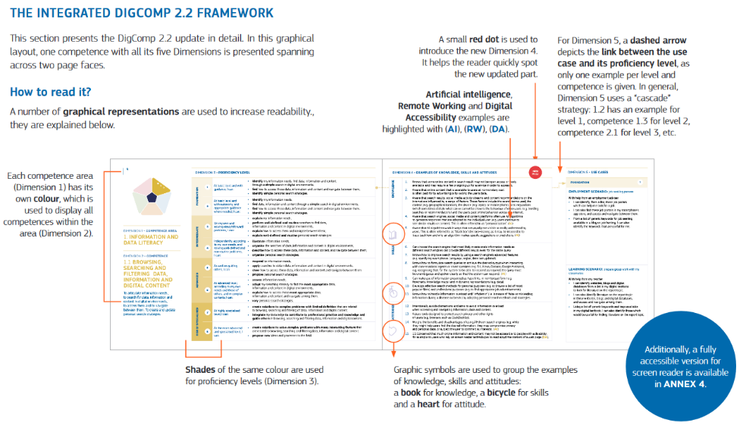 | https://www.fit4internet.at/view/verstehen-das-modell  Anhänge 1 (NQR-Niveau-Orientierung für die Zuordnung zu DigComp AT-Kompetenzstufen) und 2 (Transversale Anwendungsszenarien digitaler Kompetenz) von Nárosy et al.
Beispiele | • 259 Beispiele für Fähigkeiten, Kenntnisse und Haltungen  • Beispiele für mobiles Arbeiten (remote working RW), künstliche Intelligenz (artificial intelligence AI) und digitale Teilhabe (digital accessibility DA)  • Ein Beispiel für digitale Teilhabe (DA): 5.2 Bedürfnisse identifizieren und technische Lösungen finden – Fähigkeiten, Nr. 230: „Kennt technische Ansätze, die die Einbeziehung und Zugänglichkeit digitaler Inhalte und Dienste verbessern können, z. B. Werkzeuge wie Vergrößerung oder Zoom und Text-zu-Sprache-Funktion. (DA)“ übersetzt von DeepL | • Verzichtet auf detaillierte Auflistung, stattdessen Anwendungsszenarien in verschiedenen Domänen (Alltag, Beruf oder DataScience) > größere Praxisnähe und Relevanz  • Beispiele für Alltag, Beruf u. a.: Nárosy et al., Anhang 2

Fazit für die Volkshochschulen:
- DigComp 2.2 EU und DigComp 2.3 AT beschreiben Bereiche und Kompetenzen, die für alle Akteure in vhs gelten.
- Der Bereich 0 Grundlagen, Zugang und digitales Verständnis ist eine gute Ergänzung zu DigComp 2.2 EU.
- Eine umfangreiche Beispielsammlung mit Bezug auf Kompetenzen und Anwendungsfälle in DigComp 2.2 EU ist vorhanden.
- Die Webseite https://www.fit4internet.at/page/home (DigComp 2.3 AT) bietet sehr zugängliche Tools für Bürger*innen.
- Am besten beide Rahmen verwenden, je nach Bedarf.

